一中语文组主办 2011.12．总第40期
高一年级语文老师对外公开课
高二年级语文老师对外公开课
“好书伴我成长”演讲比赛喜讯
高二年级学生优秀作文选登
优秀教学研讨论文选登

创设审美情境，提升鉴赏能力

——记高一语文组高东梅老师对外公开课

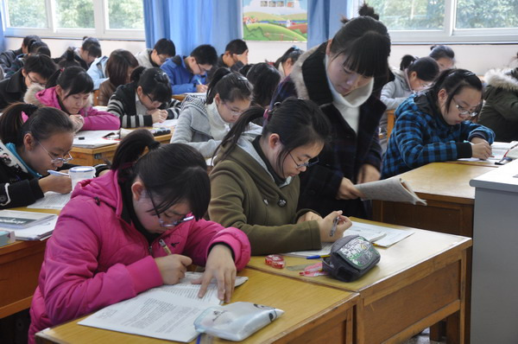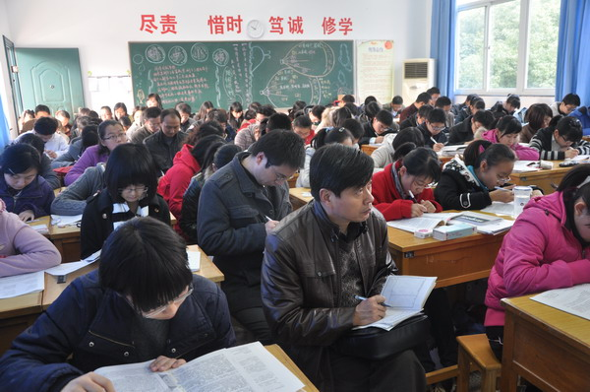
2011年11月25日，高一年级语文组高东梅老师开了一节对外公开课——《听听那冷雨》第二课时。她结合本篇散文美的特点，运用了多种教学方式，将学生带入了作者笔下那个空灵美妙的雨的世界，品味语言美、意境美，以及其中饱含的作者对大陆的思念之情，可谓是一次精神上的洗礼。
在舒缓的音乐中，高东梅老师用一首余光中的小诗《等你，在雨中》作为导入，进入了文章后半部分的学习。首先，她检查了同学们的预习作业“文中作者写雨声，主要写了那些雨声？它们各自有什么特点？”这样就使学生对于下文的内容有了一个总体上的把握。随后，她又从“听雨”、“伤雨”、“忆雨”三个角度具体分析了文章。在“听雨”中，高老师给出了三个“抓手”作为引导，让学生从散文鉴赏的角度自主赏析语言，学生们的积极性被充分调动了，发言也非常踊跃，体会到了写景中所包含着的“声色光影”。当学生在回答“凄凉、凄清、凄楚、凄迷”的不同时没有很到位，高老师提出了质疑，引发了学生新一轮的讨论热潮，并在讨论中得出了非常合理的答案。在鉴赏语句，理解内涵的基础上，高老师又锻炼了学生的朗读水平，配上优美的轻音乐，全班有感情地朗读，全身心进入到文章所构建的情境之中。从“伤雨”开始，进入能力提升环节，联系《乡愁》小诗，体会作者的“伤”除了来自于自身思念亲人之外，还有历史的成分在其中。“忆雨”环节，主要是采用了学生们自己写的小片段，高老师提醒大家，在学习了课文的基础上，再“回首”自己的小片段，看看其中是否有“听”、细节和丰富的情感，请同学之间相互就自己的文章进行交流讨论并修改，真正在课堂上就做到了“学以致用”。
高东梅老师的这节课，在给人以美的愉悦与享受的同时，还让学生的鉴赏能力、写作能力得到了切实的提升，也得到了听课教师的一致好评。

难上的课 创新的课
——记青年教师顾鑫浩的公开课（市八校联合教研报道）
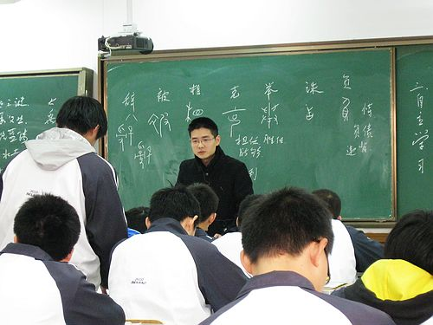
12月3日上午，我市八所重点高中的28位老师以“同题异构”的方式在北郊中学开设了一场高规格、高水准、大规模的教学教研活动。我校青年教师顾鑫浩的课题为《史记选读》之《夏本纪》。
《夏本纪》是一篇难上的课。作为选修课文，很少有老师拿来上课。按顾老师的话讲，要翻译有翻译，要注释有注释，要分析有分析，执教者要教什么呢？参与评课的老教师、名教师深表赞同：此选题的确是对执教者莫大的挑战。但顾老师独辟蹊径，一上课就激发起了学生的学习兴趣，也抓住了听课老师的眼球，先讲十个本文中的重点实词，不是大而化之泛泛而谈，而是将每个字的小篆“画”在黑板上，追本溯源，推导引申，让学生根据语境判断在本文中的意思。这确为本课亮点之一。
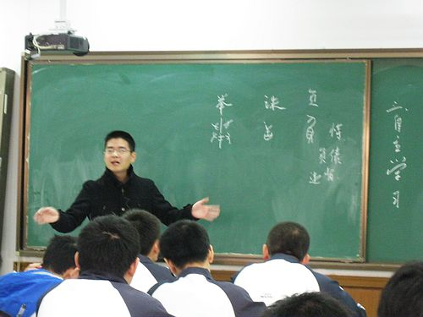
在长达近2小时的评课中，大家纷纷发言。高中语文教研员周於老师欣喜地说，顾老师的课让我们重新认识到了中国文字的巨大魅力，作为语文教师，应多向本节课一样，用好诸如《说文解字》、《说文解字注》等工具书，因为古汉语课不仅仅是字词的积累，更多的应是对中国传统文化的传承。

“好书伴我成长”演讲比赛喜讯

本报讯 我校高二（1）班孙婕和（14）班周宇参加了常州市“好书伴我成长”演讲比赛。孙婕同学获得特等奖，周宇同学获得二等奖。常州教育报刊社社长鲁兴树先生评价一中这两位选手时说：博览群书，且读得深刻，具有批判精神。
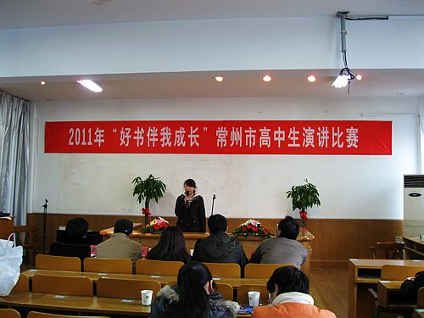

上却逍遥
高二（1）班 孙婕
“人生应为风行水上，下为急流而上却逍遥”这句话说的是闲适大师林语堂的人生，拿来形容我这些年与书相伴的日子倒是很贴切。书为我打开的是另一个世界，是生活之外的一方自由驰骋、写意逍遥的天地。
初一时开始读三毛的文字，真正读懂她的人生却是在高中，因为邂逅了这样一句话，“心之何如，有似万丈迷津，其中并无舟子可以渡人，除了自渡，他人爱莫能助”。这样想来，我们读到年少时叛逆执拗的三毛、出门远行自由流浪的三毛、《撒哈拉沙漠》里花一般鲜艳了贫瘠生活的三毛时，会觉得她是一个拥抱生活的乐观女子，而对于她来说，乐观和悲观，都流于不切实际，她的至真至性像一张面对斑斓人间的素颜，时间用苍凉的手拂过，最终也不忍留下痕迹。
在那个年纪，我庆幸自己遇到了三毛，年少的叛逆不羁被理解，不安分的想去远行的心也有同行者，穿越雨季，画室里的三毛似乎还在对我微笑，她说，在有限的时空里，过无限广大的日子。
也是从这里启程，我期盼着在书里找到前辈和同路人。
我们这一代，绕不开的是80后文学，其中有那么多标榜着描写青春疼痛的文字。就比如说郭敬明和他的柯艾文化公司，带领一干创作者写着青春这个庞大的命题。《最小说》风靡的年头里，我也耐不住寂寞的试读过，却很快放下了，张扬也好，疼痛也好，都没有太多值得废笔的光彩，这段叫做青春的光阴只有自己走过后才能卸下悲秋伤春的情怀，思我所思。
但不能否认的是，我们是强烈呼唤着寻找共鸣的一代，人需要归属感，80后无疑是与我们相似点最多的一代人，我们经历着的十六七岁也是他们并不遥远的记忆，他们心路的成熟也将是我们今后必经的一程。于是我转向80后创作的社会题材类作品，也就是行话“严肃文学”，却又是一场失望，而我显然不是失望的绝少数，网上有这样一段关于严肃文学写作技巧的段子，此类文中必须提到的事物：其一，某个世纪的艺术大师，其二，至少三部以上的文艺片，越晦涩越非主流的越好，其三，至少三首以上的西洋乐曲，越小众越非主流的越好，其四，一定要炫上几句鸟语，越小众的越好，最好是什么满语啊，尼日利亚语之类的。
终了，我们只能说，男子们，女子们，请沧桑，卯足了劲儿地沧桑。用最沧桑的姿态写就你们的文字吧！也许我们这代人注定要踩着这些文字成熟起来，“生活在别处”，巴黎墙上这句诗，终究是飘散在风中了，年轻的我们抵不住书里那些热血和沧桑的吸引，却背对着最实在的生活。读书是上行逍遥的过程，而停留在幻想和追忆里的人永远都无法迈向下一个站点，最后堵塞在急流前。
比起生活类的文字，我更感兴趣的却是新闻、政治类的。这些年也是这样一本本有思维力度和现实意义的书伴我思考和拷问着作为公民的自身和社会。学者刘瑜观察美国政治生态而写就的《民主的细节》令我意识到，中国目前复杂的社会问题曾经也被其他国家经历着，并不是时代选择了中国承受这么多的考验，而是中国走得太急，在短时间里必须承担起爆发性的代价。而理解其他文化和政治经济的变迁，无疑更能用批判和预见性的理性眼光分析中国。
国际上有很多尖锐而根深蒂固的地缘矛盾，看似离我们很远，而处于现在这样一个多元的全球化时代，没有任何国家能独善其身。对普通大众来说，最难以理解的就是穆斯林的世界。阅读劳伦斯•赖特所著的《巨塔杀机 基地组织与9.11之路》时，我明白了公正、虔诚的社会构想像一面感召旗，让穆斯林们纵容着自己嗜血残忍的行径，一切都稳步向着那个泛伊斯兰世界的目标进发，哪怕这个过程中泯灭了人性，践踏了尊严。横隔在伊斯兰世界和西方世界之间的，是伊斯兰教和物质主义的斗争。当宗教从个人信仰变为政治理想，而信徒们狂热和偏执依然不改，那就是场灾难！
读这样的纪实文学，心情难逃起伏，我的思维却在民族与民族的裁决历史的拉锯战中、国与国的纵横捭阖中、公民与政府的不平等对话中跳跃起来，真正参与在这样一场场思考和辩论，感受着与时代一起跳动的脉搏，这样的存在感令我激动到颤栗。
读书是风行水上，下为急流，上却逍遥的过程，不管生活带给我们圆满还是困惑，激越还是寡淡，都有答案和新的疑问藏在书的世界里，因为有书，所以于我而言，这一路成长从不寂寞！

我的三块路标
高二（14） 周宇
我今年十七岁，正站在人生道路的十字路口。我拨开荆棘，看到了第一块路标，上面有两个箭头，一个写着“真诚”，另一个写着“虚伪”。
真诚，还是虚伪？
我在摇摆中回想到以前的自己。我曾经狂热地喜爱上了余秋雨的书，从《文化苦旅》到《山居笔记》，或史海钩沉，或犀角烛怪，我徜徉其间，对余秋雨油然而起的是崇拜之情。我把他奉为大师，他的每一句话都成了我行文写作的圭臬。于是我不放过任何与他有关的作品，但正因为如此，一本书的出现使我遭到了五雷轰顶一样的打击。它就是金文明的《石破天惊逗秋雨》。在这本书里，金文明旁征博引，细数了秋雨大师作品里的上百处文史谬误，令人无从置喙。我惊愕之余冷静地寻找更多的资料，但这却让我了解了二人官司的来龙去脉。一个虚伪的余秋雨，一个错漏百出还拒不认错的余秋雨，赤裸裸地暴露在我的面前。试问于学问都不能赤诚以对的人还谈什么历史文化、仁义道德呢？这本书给我一双锐利的眼睛，去剖开虚伪的假面，给了我一种怀疑与批判的精神，拿着照妖镜对待文坛的牛鬼蛇神。
丢失了真诚，任何伟大的英雄也会立刻落下神坛，任何所谓的大师也会被砸个粉碎！
让虚伪处世以沽名钓誉的余秋雨们继续胡吹乱捧去吧！
不多久，我又看到了第二块路标，高雅向左，庸俗向右。
高雅，还是庸俗！
我一直认为自己是个与时代格格不入的年轻人。当周围的同学们边看芒果台边笑得前仰后合的时候，我在看自己钟爱的陀思妥耶夫斯基的小说；当其他人为某部恶俗的穿越剧哭的稀里哗啦的时候，我在深夜品读，边读李敖的杂文边击节而叹。
他们永远不会知道《卡拉马佐夫兄弟》是怎样的精彩绝伦，也永远不会知道李敖以一人之力对抗整个国民党是怎样的快意恩仇。
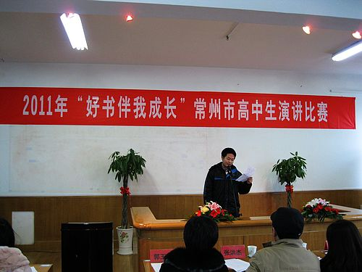
我是孤独的，在踽踽独行，因为在网络统治的时代，很少有人愿意静心读书，即便有也不过是用手机飞快地翻阅着被我认为是文化垃圾的网络小说。时下流行的青春文学，玄幻文学之类的东西，简直是对我智商的侮辱，是对我审美能力的摧残。这场席卷全国的文化浩劫是不可阻挡的。但我至少可以站在这里，大声地对庸俗无聊的网络文学说：“NO！”。捧一本《唐诗三百首》，在嘈杂的公交车的车厢里背《长恨歌》，背《燕歌行》。我以这样的方式和周围人讨论的韩剧、网游对抗着。也许这只是徒劳，也不能改变他们，但我可以坚持我自己，若不倔强一次，怎么对得起一去不回的金色年华。于是——
我将写着庸俗的路标烧得灰飞烟灭，头也不回地走向高雅。
前方又隐约出现了一块路标，但我已不再怀疑，不再踌躇。人生就是不断面临十字路口，并不断选择方向的历程。我将在喧闹的课间，和川端康成去寻找纯情的《伊豆舞女》；我将在抛弃鲁迅的时代，继续读着《呐喊》《彷徨》；我将在金钱至上的时代，和刘亮程坚守在静寂的黄土高原。
有好书为伴，又何惧艰难！

教学的勇气 就是返回自身的勇气
教学，需要勇气吗？这对包括我在内的许多教师来说，是一个似乎从未想过的问题。至少对于我而言，教学首先是自身的职责和义务，教学的过程就是履行职责、完成任务的过程。与许多教师一样，我孜孜以求的是教学的理念，魂牵梦绕的是教学的技艺，而不是什么“教学的勇气”。要完成一个已经机械化的教学过程，我不需勇敢，也无须勇气。然而，真的是这样吗？早有人说过：生活是经不起追问的。那些看起来习以为常、天经地义的事情，一经追问，就漏洞百出，张皇失措了。

美国教师帕克•帕尔默就是这样的追问者。在《教学勇气：漫步教师心灵》（吴国珍等译）这本书里，他通过对教学勇气的追问，建立了这样一个信念：优秀教学不能降格为技术，优秀教学源自于教师的自我认同和自我完善。这一信念与教师的心灵有关。很少有人像帕尔默一样，如此关注教师的心灵，并以如此的方式进入教师的心灵。因而，有人认为：“这是一本引导教师返回内心，走向自我的书，是试图超越于外在的技术、技巧，而走向内心的书，是一本涉及到教师的灵魂奥秘的书”。帕尔默提醒我们。教学不外乎是人生中的心灵工作，是生命本身的一件乐事，既游离于学科又与学科关系密切。教学对于教师本人最大的价值在于，教学滋养着他的心灵，“在我所知的任何工作中，教学对心灵最有益。”在他看来，任何一本讨论教师的书，都不能不涉及到教师的心灵问题，都应该以某种方式去探索教师的灵魂奥秘。

提到教师，人们常常马上想到的是教学，是艰辛的劳作，进而联想到奉献精神，仅此而已。似乎“奉献或牺牲”就是教师全部的灵魂奥秘。在这样的灵魂世界里，教师的灵魂是圆满的、完善的，笼罩其上的天空始终是晴空万里，彩旗飘扬，这样的灵魂始终流光溢彩。与此同时，教师情感中的焦灼、困惑、迷惘、痛苦等心灵风暴常常遮掩在黑暗里，教师心灵中的软弱甚至懦弱，常常被视而不见。在以往，教师的勇气，是朝外的，是面对学生和教学之事的，因而是与自己无关的。之所以如此，是因为在教师成长的过程中，常常被教导，要勇敢地面对教学中的困难和失败，要无惧地面对学生的挑衅，换而言之，要有充分的心理准备以迎接“外部”的挑战，很少有人告诉他们如何迎接“内在”的挑战，很少有人直截了当地相告：你需要回到自身，你需要返回内心，直面你的内心，透析精神懦弱、心灵浮躁、灵魂无根等种种心灵的缺失，将它们勇敢地挖出来，置于阳光之下，日日揣摩反省。

在教学中，教师之所以常常缺乏勇气，是因为我们往往把这些困境归结为外部环境，归结于学生，但很少归结于自身，很少从自我的角度去寻找教学困境的根源。我们缺乏面对自我的勇气，当自我受挫，遭遇伤害之后，立即匆匆忙忙地奔赴外部，寻找可以疗伤的止痛药和安慰剂，然后把它们像膏药一样贴在创口处，像遮羞布一样遮挡自己的隐私。殊不知膏药下的伤口正在持续地腐烂，遮羞布里的隐私正在发生隐秘的癌变。帕尔默的意义就在于揭开了灵魂的伤疤，让丑陋的、腐烂的、触目惊心的伤口裸露出来。他以充满激情的理性方式对教师的心灵说了真话，这是一本说真话的大书。种种关于教师心灵的真话，可以归结为一句话：教师具有对自我的恐惧，害怕打破心灵的幻象，害怕看到那个因幻象消失后裸露出的存在着种种缺失的“我”，因此，他缺乏返回自身的勇气。这句话背后的预设是：教育者首要的任务不是塑造别人，而是重建自身。

仅仅把教师视为“牺牲者”，并不能简单地视作具有“教学的勇气”，如果同时牺牲掉的是返回自我、正视自我的勇气，如果这样的牺牲是以丧失自我存在的价值为代价，那么，我们可以将其看做是懦弱的牺牲和不道德的牺牲，正如国际２１世纪教育委员会在《教育——财富蕴藏其中》这份报告中所言：“假如把牺牲性的行为看成是只对别人有意义而对自己毫无意义的行为，这恰恰意味着自己只不过是一件工具而不是一个显示着人的价值的人，如果一个人自身是无价值的，那么他所做的牺牲也就成为无道德价值的贡献。”

如果教师敢于牺牲自我固有的种种幻象，敢于因承认心灵的缺陷而牺牲对自我的种种预设，敢于牺牲一遇问题就归结于外部因素的教学习惯，这样的牺牲，可以称之为完美的牺牲和有道德的牺牲，这样的牺牲，就是一种教学的勇气。因为，这种牺牲不仅成全了别人，也成全了自己。

对教师而言，教学的价值就是能够滋养教师的心灵。但并不是所有的教学都能达到这样的目的，不好的教学反而使自我的缺失弥漫扩大，从而变成对自我生命的伤害。我们时常可以看到一些因教学而伤害了甚至摧残了身心的教师。好的教学之所以能够成全自己，滋养心灵，是因为教师将教学和自身认同、自身完整结合在一起，他不会只顾埋头于教学之术，而不顾教学之“我”，不会把外在的“技术”和内在的“自我”割裂开来。真正好的教学来自于教师回到内心世界，来自于教师的自身认同与自身完整。在帕尔默看来，就像任何真实的人类活动一样，教学不论好坏都发自内心世界。教师把自己的灵魂状态、所教的学科，以及教师共同生存的方式投射到学生心灵上，教师在教室里体验到的纠缠不清只不过折射了其内心生活中的交错盘绕。从这个角度说，教学提供通达灵魂的镜子。如果教师愿意直面灵魂的镜子，不回避他所看到的，他就有机会获得自我的知识，而就优秀教学而言，认识自我与认识学生和学科是同等重要的。相反，自身的不认同、不清晰和自身的四分五裂，是不好的教学的源头，是教师不幸的根源。

能够进行如此好的教学的教师，就是好教师。帕尔默对此不吝笔墨：“好的老师有一共同的特质：一种把他们个人的自身认同融入工作的强烈意识”，“好的老师则在生活中将自己、教学科目和学生联合起来”，“好的老师具有联合能力，他们能够将自己、所教学科和他们的学生编织成复杂的联系网，以便学生能够学会去编织一个他们自己的世界”，“好老师形成的联合不在于他们的方法，而在于他们的心灵——人类自身中整合智能、情感、精神和意志的所在”。

归根到底，好教师拥有丰富的关于自我的知识。帕尔默深信，作为教师，无论我们获得哪方面有关自我的知识，都有益于更好地服务于教学和学术。优秀教师需要自我的知识，这是隐藏在朴实见解中的奥秘。这种奥秘可以解释教学为什么如此复杂：因为教学的过程，不仅是促进学生学习的过程，也是教师教导自己认识自我的过程。两个过程如此紧密地缝合在一起，随着学生的变化和教师的变化，展现出复杂多变的格局。

这意味着，教师在教学中，与之相遇的首先不是学生，不是课程内容，而是自我。当教师还不了解自我时，他也不能够懂得他教的学科，不能够出神入化地在深层的、个人的意义上吃透学科。这种对自我的知识，不仅在教师从事教学工作的起始阶段很重要，对教师发展过程中的任何一个阶段都至关重要。无论“我”处在教师生涯的什么阶段，无论“我”教的学科多么学术化、专业化，“我”教的东西都是“我”关心的东西——“我”关心的东西就是“我”的自我。这种对自我的关心，并不意味着对学生的漠视。教学不仅仅是为了守护自己的灵魂，更是为了爱护学生的心灵。如果教师对自我毫不关心，导致灵魂失守，如何去爱护学生的心灵？

因此，教师爱的力量，首先来自于爱自身的力量。随着教学生涯的延续，我们中的很多人失去了这种心灵的力量。我们怎样才能在教学中把我们的心灵找回，像优秀教师那样，将真心献给学生？获得这种力量的首要途径就是，返回自己的根基，在自己的根基上教学和思考，同时，将教师的根与学生的根相连。这时，教师的心灵就变成了一台动力强大，心思细密的织布机，“当优秀教师把他们和学生与学科结合在一起编织生活时，那么他们的心灵就是织布机，针线在这里牵引，力在这里绷紧，线梭子在这里转动，从而生活的方方面面被精密地编织伸展。毫不奇怪，教学牵动着教师的心，打开教师的心，甚至伤了教师的心——越热爱教学的老师，可能就越伤心！教学的勇气就在于有勇气保持心灵的开放，即使力不从心仍然能够坚持，那样，教师、学生和学科才能被编织到学习和生活所需要的共同体结构中。”一旦教师进入到了这样的共同体中，教师就可能重获失去的内心世界的资源和内在的力量。有心灵力量的教师，有完整心灵的老师，才会培育出具有内在力量的学生，才会教导学生获得完整的自我。正是在这个意义上，已经是或者即将成为教师的任何一个人，都值得看一看这本关注教师生存意义和心灵缺失的书，都需要将帕尔默的如下一番话作为教学的箴言：

一种优秀教学永远需要的是重获内心世界资源的小径。记住我们是谁，就是把我们的全部身心放回本位，恢复我们的自身认同和自身完整，重获我们生活的完整。

来源：李政涛（华东师范大学基础教育改革与发展研究所）（转自常州教育网）

